# FINALIDADE: Analisar o comportamento de um circuito RL em corrente alternada.

# RECURSOS:

|  |  |  |  |
| --- | --- | --- | --- |
| ITEM | DESCRIÇÃO | REF.LAB | QTD. |
| 01 | Fonte DC | FDC | 1 |
| 02 | Gerador de Função (Sinal) | GEF | 1 |
| 03 | Protoboard | PRB | 1 |
| 04 | Multímetro Digital | MTD | 1 |
| 05 | Alicate de Bico | ALB | 1 |
| 06 | Alicate de Corte | ALC | 1 |
| 07 | Osciloscópio Analógico | OSC.A | 1 |
| 08 | Indutor 1mH | IND1 | 2 |
| 09 | Indutor 4,7mH | IND4M7 | 2 |
| 10 | Indutor 10mH | IND10M | 2 |
| 11 | Resistor 4,7KΩ | R33K | 2 |
| 12 | Resistor 100Ω | R100 | 2 |

# TEORIA:

Um indutor, quando percorrido por uma corrente elétrica alternada, oferece uma oposição à passagem da mesma, imposta por campo magnético, denominada **reatância indutiva.** Essa reatância é diretamente proporcional à frequência da corrente, ao valor do indutor, e é dada pela relação:

$X_{L}=ω_{L}$ ou $X_{L}= 2πfL$

Um circuito RL-Série é composto por um resistor em série com um indutor, nesse caso, usamos como referência a corrente, pois sendo um circuito série, ele é a mesma em todos os componentes e no indutor está atrasada de $\frac{π}{2 }$ radianos(90°).

No entanto, em um circuito RL-Paralelo consideramos como referência a tensão, pois sendo um circuito paralelo, ela é a mesma em todos os componentes e no indutor está adiantada de $\frac{π}{2}$ radianos(90°) em relação a corrente.

# PROCEDIMENTOS E MONTAGEM DE CIRCUITO:

**RL-Série**

## Monte o circuito RL-Série da figura 1. Ajuste o gerador de sinais para ${5V}_{pp}$ onda senoidal.

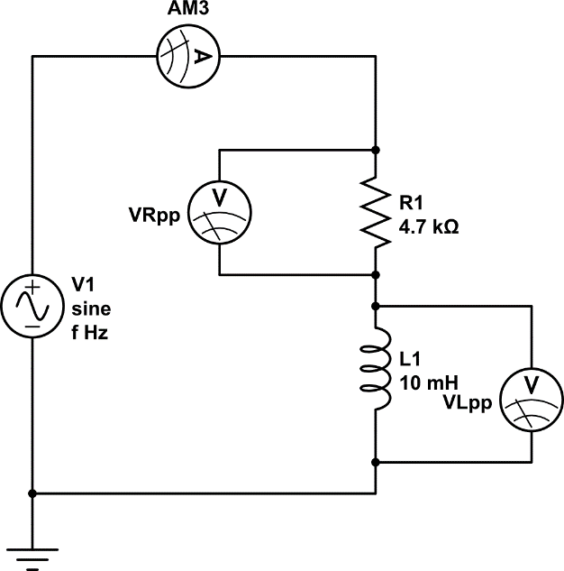

Figura 1

## Varie a frequência do gerador de Sinais, conforme o quadro abaixo. Para cada valor ajustado meça e anote a tensão pico a pico em cada componente.

## Preencha a tabela abaixo:

|  |  |  |  |  |
| --- | --- | --- | --- | --- |
| f (KHz) | $$V_{Rpp}$$ | $$V_{Ref}$$ | $$V_{Lpp}$$ | $$V_{Lef}$$ |
| 10 |  |  |  |  |
| 20 |  |  |  |  |
| 40 |  |  |  |  |
| 60 |  |  |  |  |
| 80 |  |  |  |  |
| 100 |  |  |  |  |

## Utilizando o circuito da figura 2 abaixo , ligado ao osciloscópio, meça os valores de 2a e 2b para as frequências do quadro abaixo:

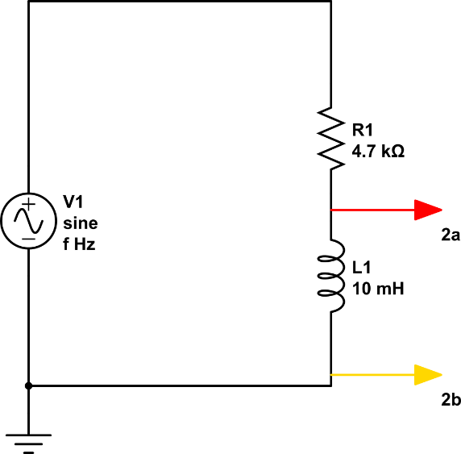

Figura2

|  |  |  |  |
| --- | --- | --- | --- |
| f (Hz) | 2a | 2b | ΔΘ |
| 10 |  |  |  |
| 20 |  |  |  |
| 40 |  |  |  |
| 60 |  |  |  |
| 80 |  |  |  |
| 10 |  |  |  |

**RL-Paralelo:**

* Monte o circuito RL-Paralelo da figura 3 abaixo. Ajuste o gerador de sinais para ${5V}_{pp}$ onda senoidal.

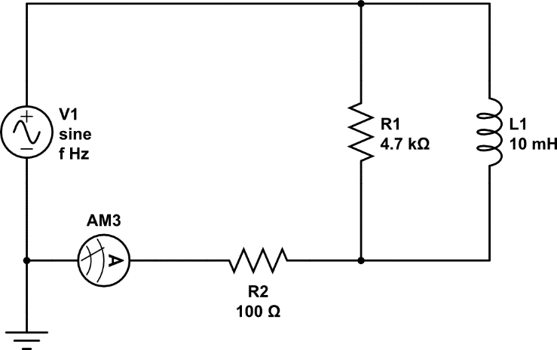

Figura 3

* Varie a frequência do gerador de sinais, conforme o quadro abaixo. Para cada valor ajustado meça a tensão pico a pico no resistor de 100Ω.

|  |  |  |  |  |
| --- | --- | --- | --- | --- |
| f(KHz) | $${V1}_{pp}$$ | $${V1}_{ef}$$ | $$I_{ef}$$ | Z |
| 10 |  |  |  |  |
| 20 |  |  |  |  |
| 40 |  |  |  |  |
| 60 |  |  |  |  |
| 80 |  |  |  |  |
| 100 |  |  |  |  |

# CONCLUSÕES:

(Resumo do Aluno)

# BIBLIOGRAFIA:

* + CAPUANO, Francisco Gabriel; MARINO, Maria Aparecida Mendes. **Laboratório de Eletricidade e Eletrônica: Teoria e Prática.** 24. Ed. São Paulo: Editora Érica. 309p.
  + BOYLESTAD, Robert L. **Introdução à Análise de Circuitos.** 8. Ed. São Paulo: Editora Pearson. 976p.